华中农业大学学府路周边环境改造工程

跟

踪

周

报

跟踪单位：湖北金信工程造价咨询有限公司
跟踪人员：位艳
跟踪时间：2025年6月2日~2025年6月8日
跟 踪 日 志
工程名称：华中农业大学学府路周边环境改造工程
日期：2025年5月25日 | 星期日 | 记录人：位艳
一、工程概况：
- 施工内容：学府楼周边人行道拆除，新建及绿化工程
- 施工单位：武汉绿雅园林集团有限公司
监理单位：湖北北宸设计顾问工程有限公司
合同价款：本合同采用综合单价合同，工程量据实结算。合同金额为 ¥2672600.00（人民币贰佰陆拾柒万贰仟陆佰），其中暂列金：无
- 合同工程：60日历天
- 施工进展：（含工艺要求检查、施工尺寸测量等）
- 电缆沟盖板制作安装3块
- 人行道+270-620，原人行步砖及结合层拆除，现场无混凝土垫层及碎石垫层拆除，路槽土方开挖、碎石垫层摊铺、混凝土垫层浇筑、塑料薄膜养护。建筑垃圾校内转运
施工照片：
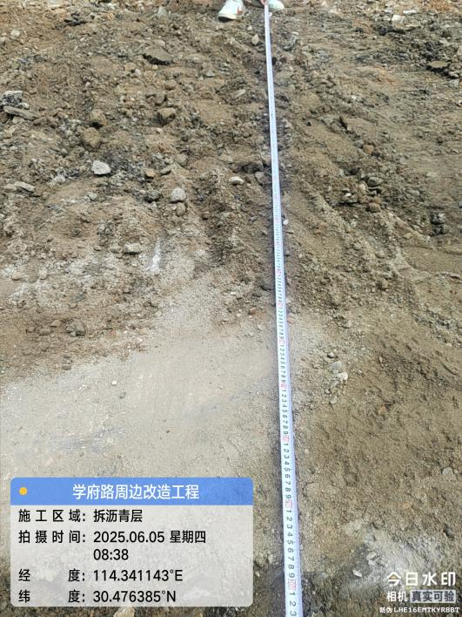
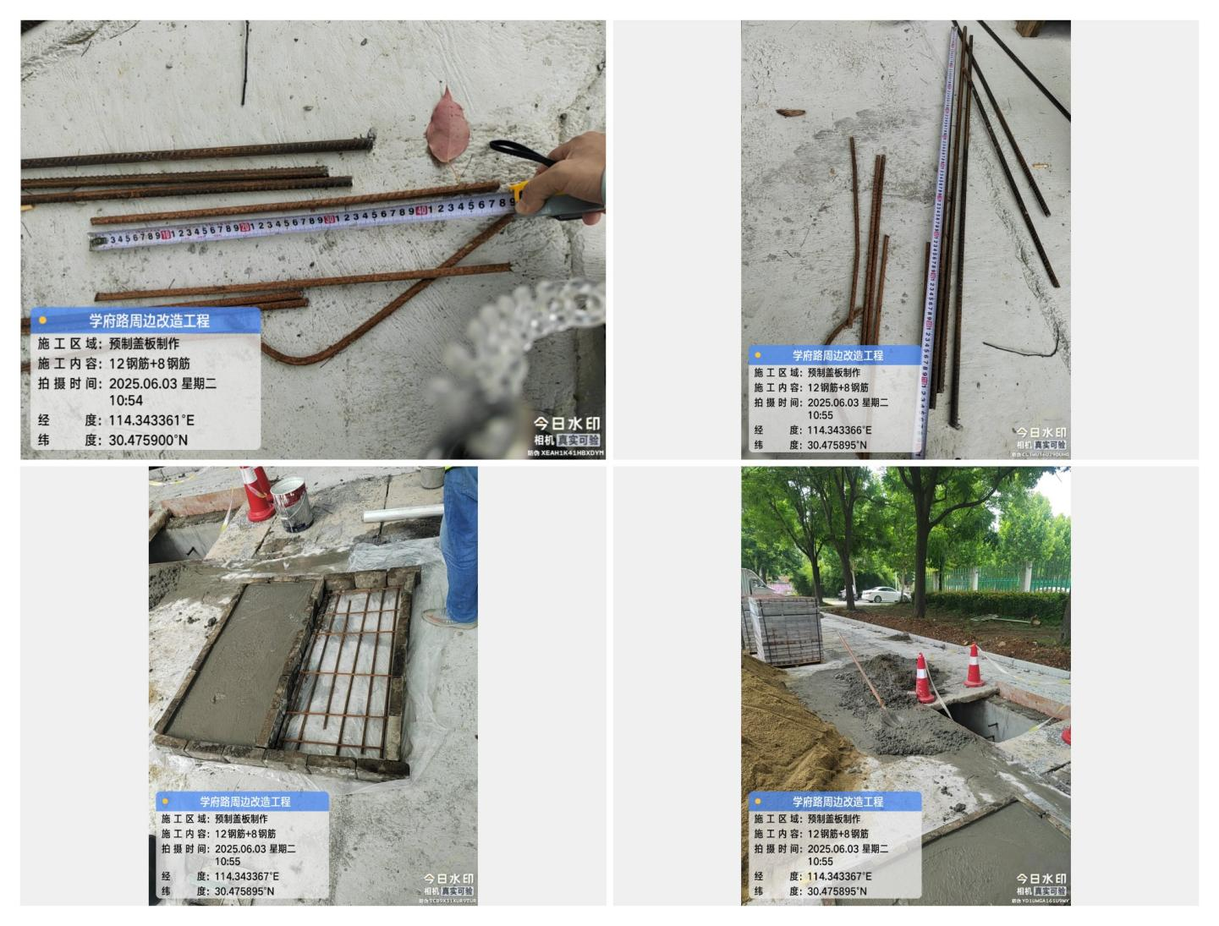
电缆沟盖板制作安装
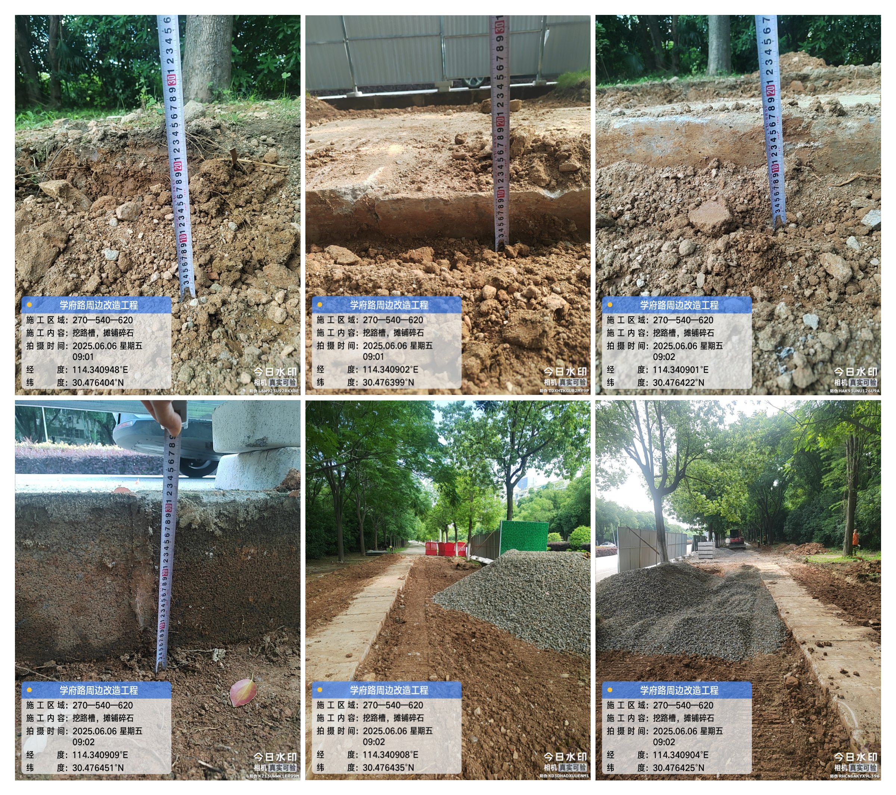
机械挖路槽
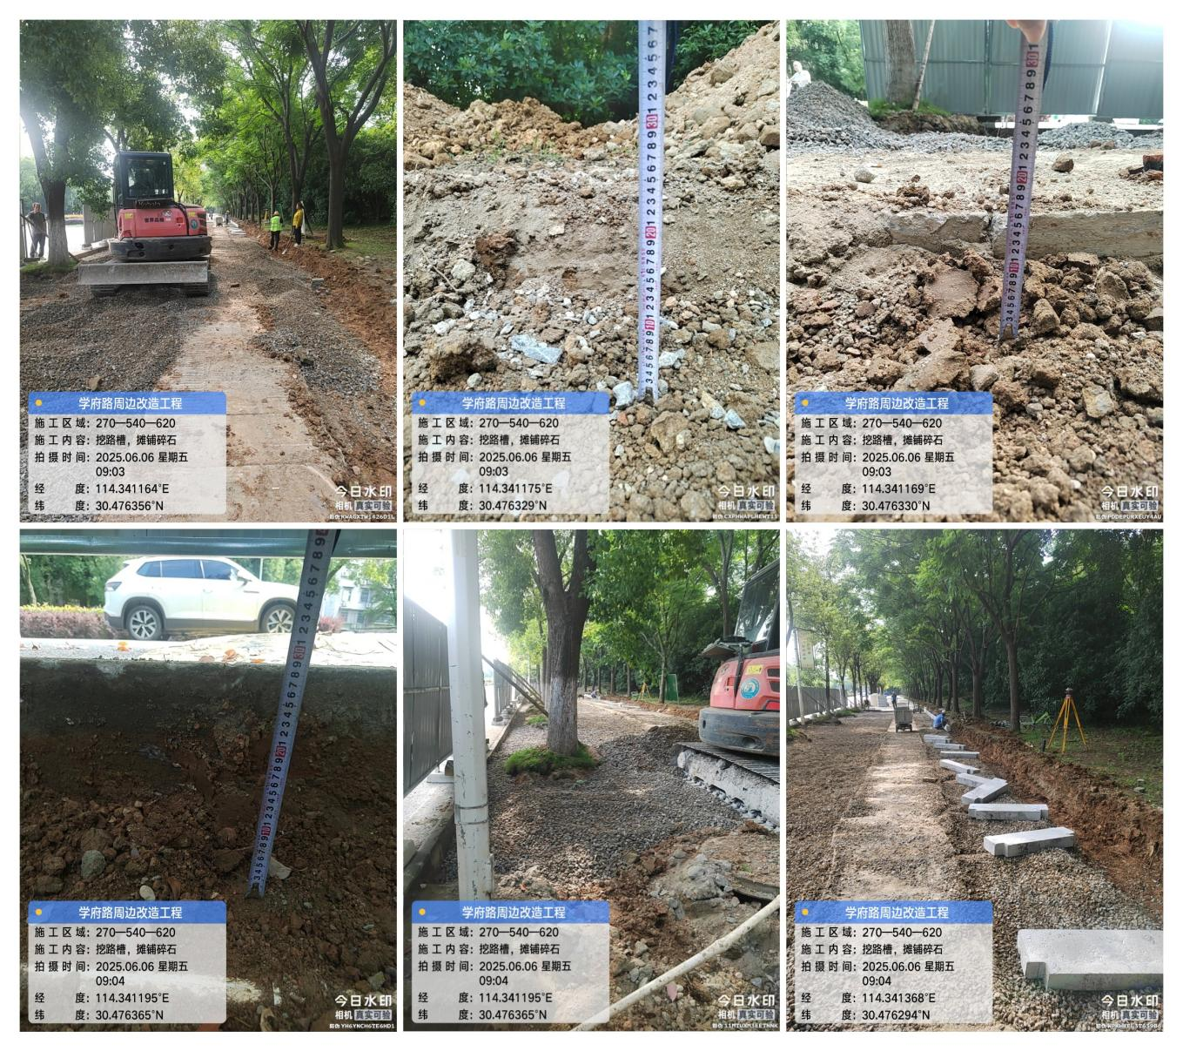
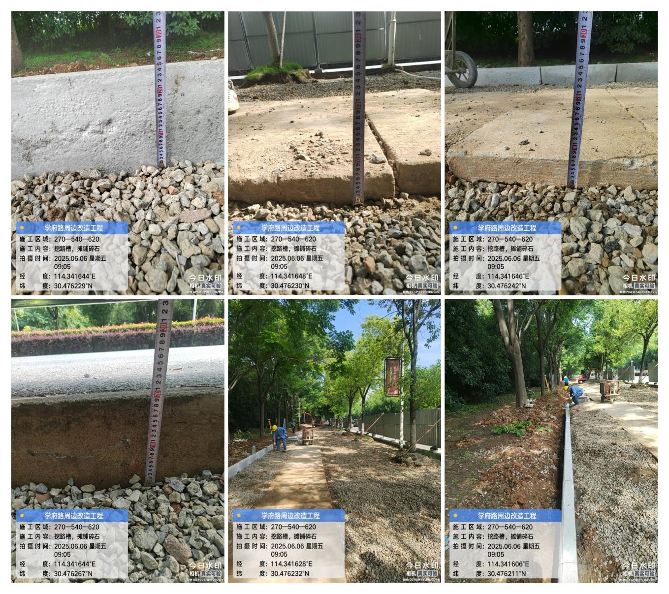

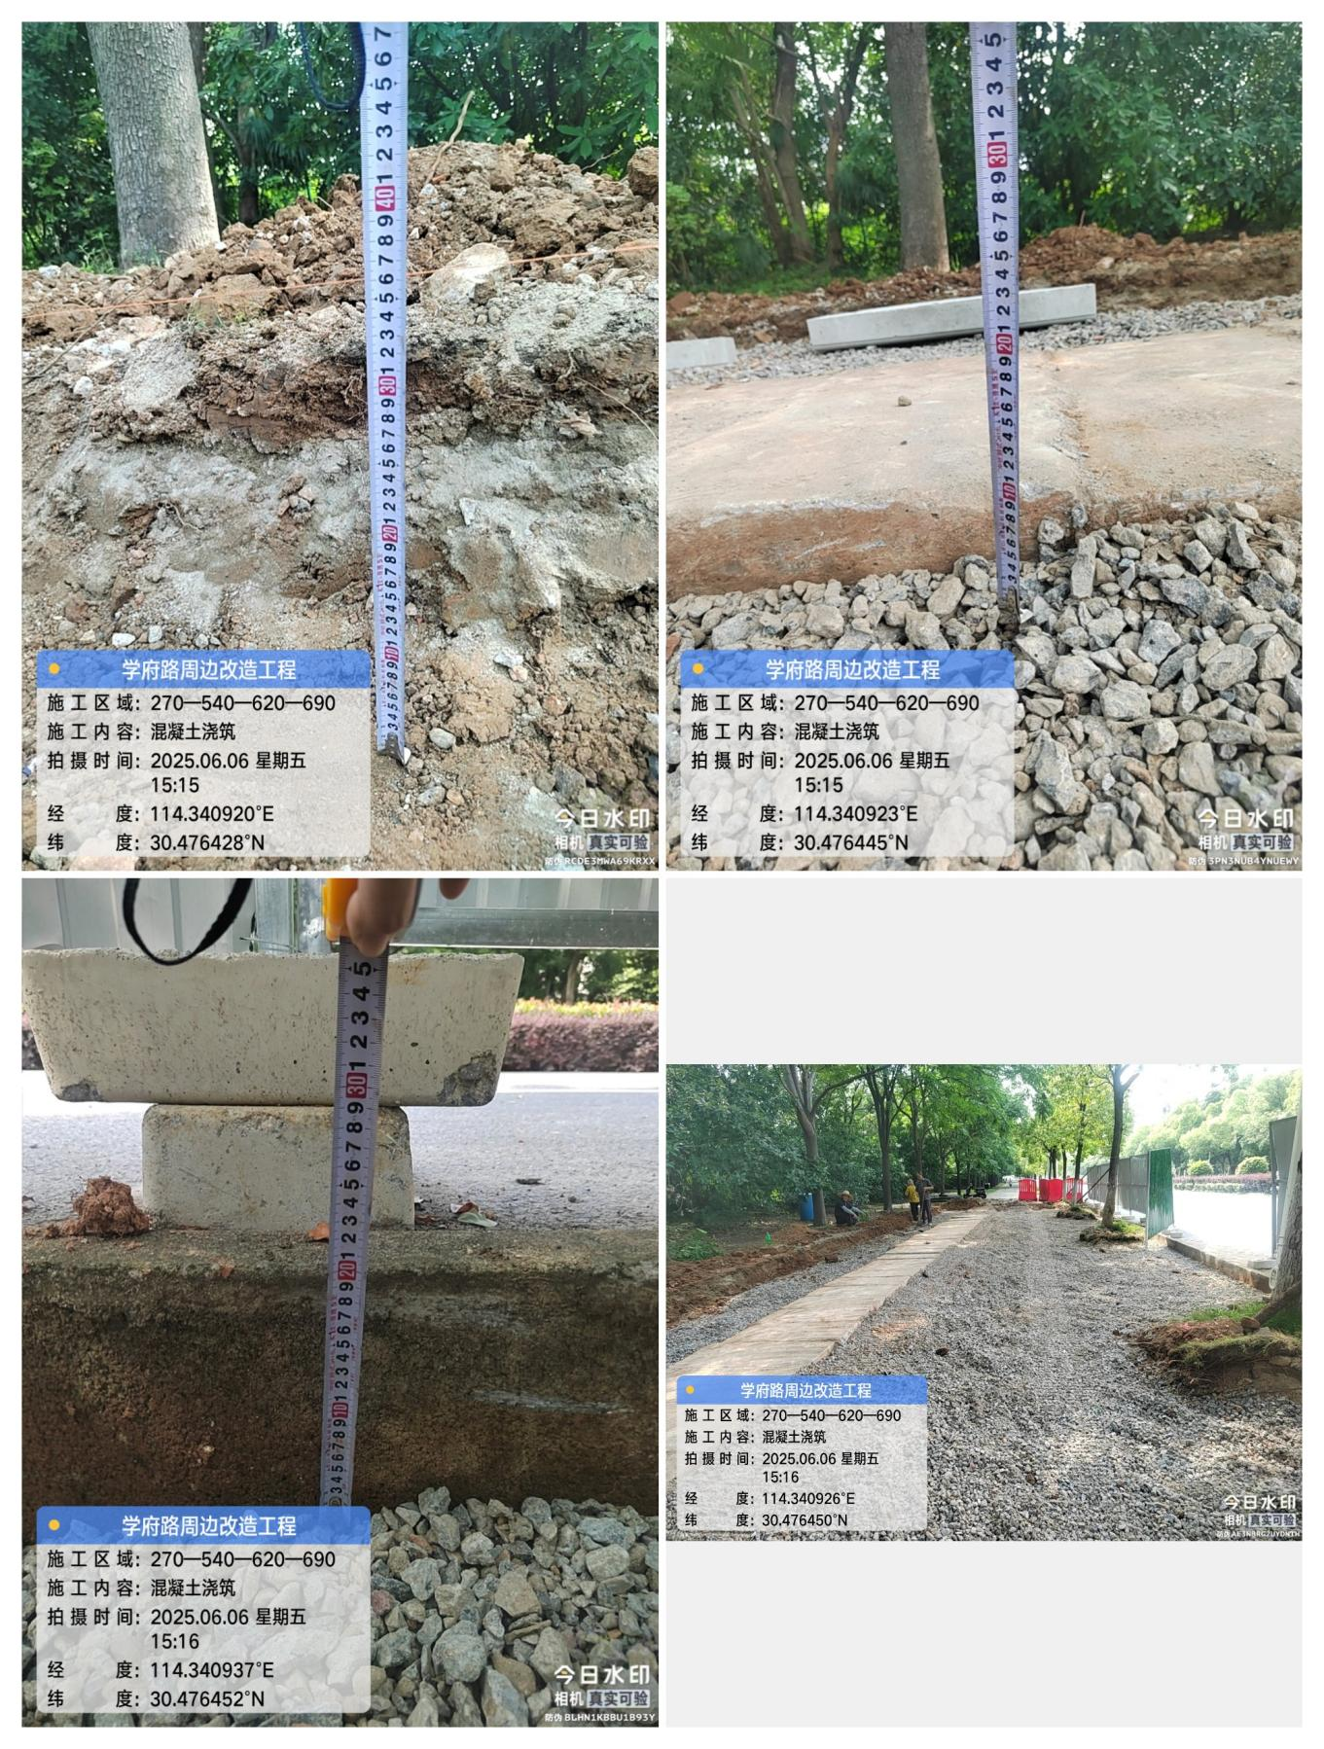
碎石摊铺、路缘石安装
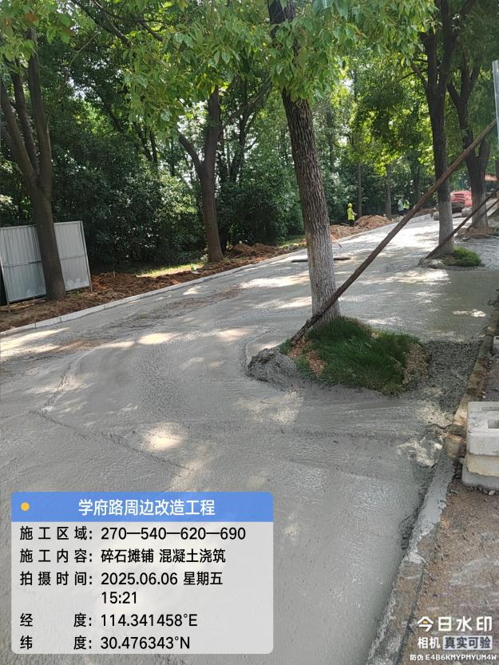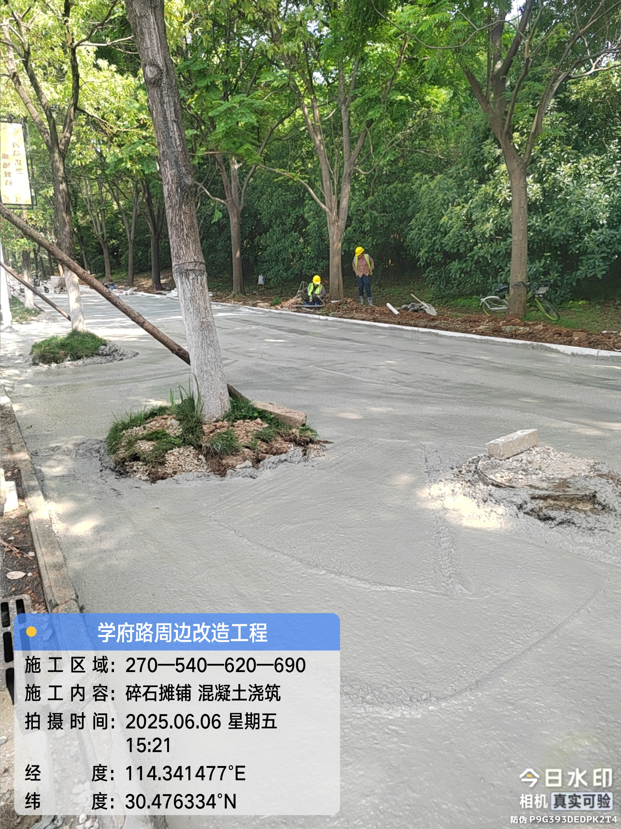

混凝土浇筑，薄膜养护
- 材料抽检：（含品牌抽查、尺寸测量）
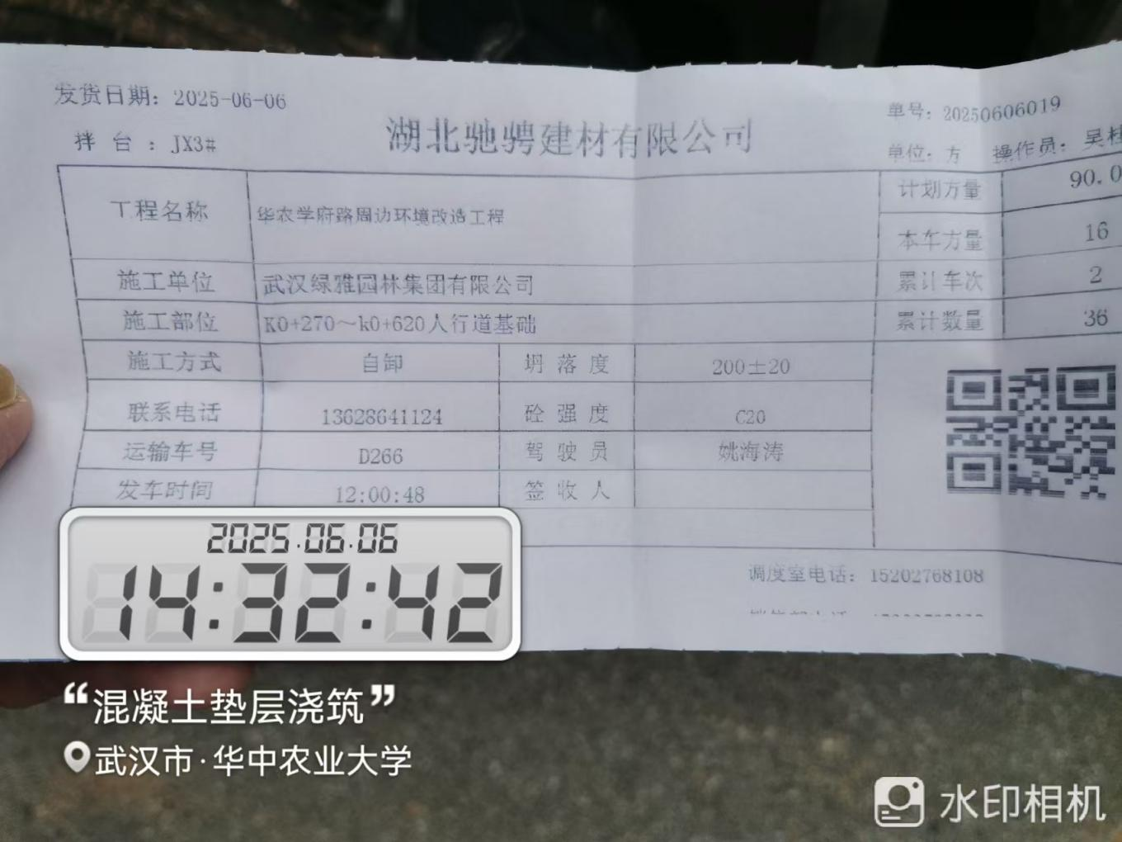

四、其他：（若有）

